Автор работы: Сагадеева Анна,
ученица 10а класса МБОУ СШ № 1,
г. Архангельска,
руководитель: Куприянович Марина Олеговна,
учитель математики
высшей квалификационной категории,
МБОУ СШ № 1 г. Архангельска
Здоровье дороже всего
Основные принципы ЗОЖ

Что такое здоровье?
По определению Всемирной организации здравоохранения, здоровье – это не только отсутствие болезней и физических дефектов, но в первую очередь – состояние полного физического, духовного и социального благополучия человека.

Учитесь быть здоровым!

«Если человек сам следит за своим здоровьем, то трудно найти врача, который знал бы лучше полезное для его здоровья, чем он сам» (Сократ)

Итог
Соблюдая эти принципы, Вы будете здоровы и полны жизненной энергии каждый день!

Высокая двигательная активность:
- Утренняя гимнастика
- Дыхательная гимнастика
- Активный отдых, прогулки и ближний туризм
- Подвижные спортивные игры, спортивные секции, аэробика

Принципы ЗОЖ
Рациональное питание:
- Пища, сбалансированная по макро- и микроэлементам
- Баланс в рационе питания растительной и животной пищей
- Необходимость пищевых волокон
- Регулярность своевременность питания
- Умеренность в питании
Отказ от вредных привычек:
- Алкоголизма
- Наркомании
- Токсикомании
- Курения
- Интернет - зависимости
- Азартных игр

Повышение защитных сил организма:
- Массаж
- Применение витаминов, адаптогенов, иммуностимуляторов
- Закаливание, водные процедуры, сауна, солнечные и воздушные ванны

Соблюдение личной гигиены:
- Мытье рук перед едой и после каждого загрязнения
- Контрастный душ утром и вечером, посещение бани
- Чистка зубов утром и вечером
- Наличие индивидуальных предметов личной гигиены: полотенца, расчески, зубной щетки и др.

Организация быта:

- Разумный выбор места жительства
- Положительный микроклимат в семье
- Благоприятные условия жилища
- Культурный досуг

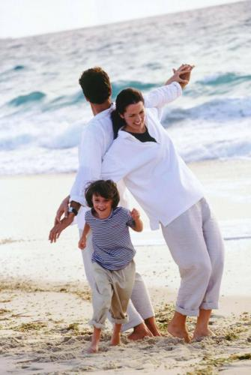
Благоприятный психологический климат:

- Полноценный отдых
- Рациональная организация рабочего и свободного времени
- Положительный настрой на жизнь
- Жизнь в гармонии с природой
- Видеть свое место в жизни
- Любовь к людям и к себе
- Разумные жизненные и повседневные ценности

Здоровый сон:

- Ложиться до полуночи
- Спать 8 часов в день
- Проветривать комнату перед сном
- Последний прием пищи за 3 часа до сна

Библиография:
- http://lisimnik.ru/2014/05/sem-osnovnyx-principov-zdorovya/
- http://pechagina.ru/soxranenie-zdorovya-osnovnaya-problema-sovremennogo-cheloveka/
- http://www.medokno.com/sohranenie-zdorovya
- https://yandex.ru/images/search?text=%D1%81%D0%BE%D1%85%D1%80%D0%B0%D0%BD%D0%B5%D0%BD%D0%B8%D0%B5%20%D0%B7%D0%B4%D0%BE%D1%80%D0%BE%D0%B2%D1%8C%D1%8F&stype=image&lr=20&noreask=1&source=wiz

